**CERTIFICAT D’APTITUDES PROFESSIONNELLES**

**RÉPARATION DES CARROSSERIES**

**SESSION** **2024**

**UNITÉ PROFESSIONNELLE UP1**

**Analyse d’une situation professionnelle**

**Durée : 2 heures** **Coefficient : 4**

**DOSSIER SUJET**

**Ce dossier comprend 16 pages numérotées de DS 1/16 à DS 16/16**

**Assurez-vous qu’il est complet.**

**DOCUMENTS ET MATÉRIEL AUTORISÉS**

L’usage de la calculatrice avec mode examen actif est autorisé.

L’usage de la calculatrice sans mémoire, « type collège », est autorisé.

Tout autre matériel est interdit.

Aucun document autorisé.

**Insérer le sujet à partir de la page suivante**

|  |
| --- |
| **MISE EN SITUATION** |

Suite à la réception d’un véhicule type RENAULT Zoe dans votre atelier de réparation, votre chef d’atelier vous confie la remise en conformité du véhicule (**classé Véhicule Gravement Endommagé**) qui a subi un choc 3/4 avant et latéral droit.

Vous devez répondre au questionnaire basé sur les documents du dossier technique et vos connaissances personnelles.

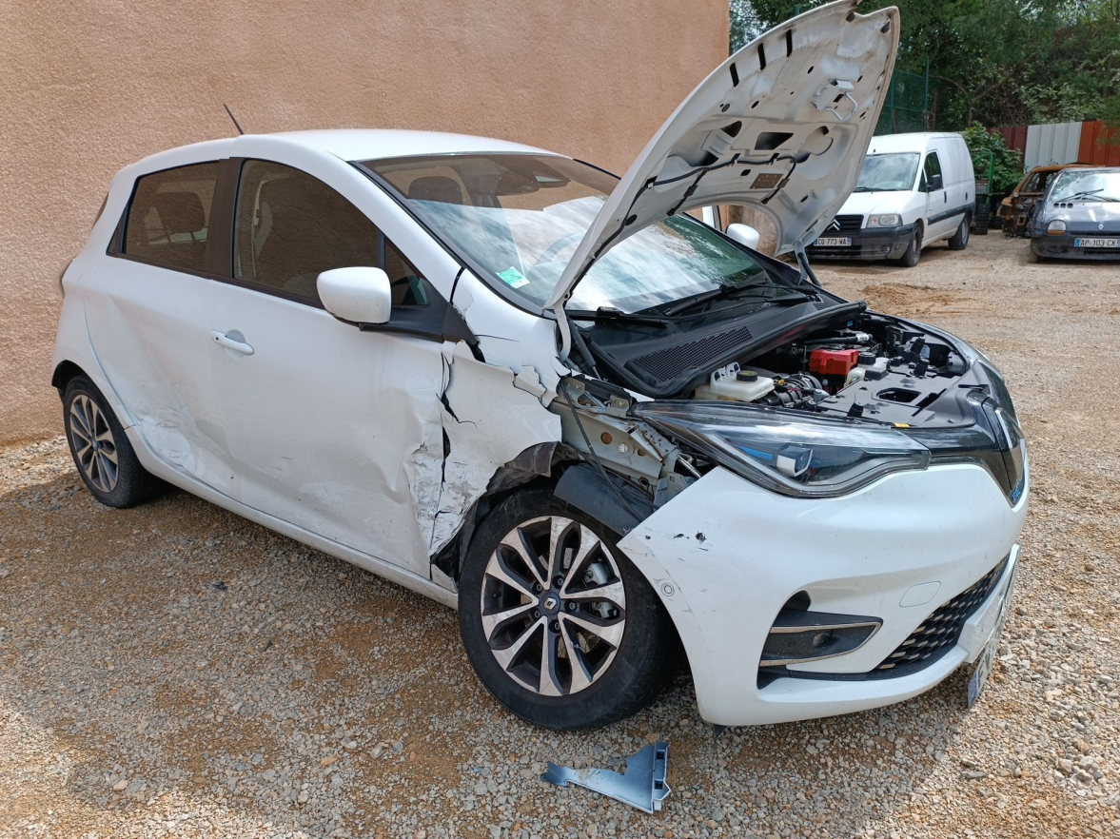

À partir des documents techniques **DT 1/15 à 15/15** mis à votre disposition, vous répondrez aux questions concernant :

1. **Identification.**
2. **Préparation du poste de travail.**
3. **Organisation de la réparation.**
4. **Déposer, reposer les éléments.**
5. **Montage et réglage de la charnière de porte.**
6. **Restructuration.**
7. **Tri sélectif des déchets.**
8. **Contrôle de géométrie.**

# 1. Identification (4 points)

Un véhicule est arrivé accidenté, il vous est demandé de remplir les informations client de l’ordre de réparation. Voir **DT pages 2/15 à 3/15.**

**Q1) Compléter** le tableau suivant en indiquant les informations du client et du véhicule.

3 points

|  |  |
| --- | --- |
| Nom :  **……………………………………………….** | Adresse :  **……………………………………………………………………**  **……………………………………………………………………** |
| Prénom :  **……………………………………………….** |
| Immatriculation :  **……………………………………………….** |
| Date 1re mise en circulation :  **……………………………………………….** | Type de carburant :  **……………………………………………………………………** |

**Q2)** D’après le certificat d’immatriculation, quelle est la date du prochain contrôle technique ?**)**

1 point

**………………………………………………………………………………………………………………………….**

# 2. prÉparation du poste de travail (14 points)

Après avoir rempli les informations de l’ordre de réparation, vous devez préparer votre intervention à l’aide du **DT page 4/15 à 5/15.**

**Q3)** Pouvez-vous travailler sur un véhicule électrique ou hybride sans avoir suivi de formation spécifique ?

**a)** **Entourer** votre réponse :1 point

|  |  |
| --- | --- |
| OUI | NON |

**b)** **Justifier** votre choix :1 point

**………………………………………………………………………………………………………………………….**

**Q4)** Vous arrivez dans l’atelier, le véhicule a été sécurisé par un cordon de sécurité, lui-même fixé sur des poteaux normalisés.

1. Est-il obligatoire d’avoir un affichage mentionnant que seul le personnel habilité au travail sur les véhicules électriques, peut pénétrer sur la zone de travail ?1 point

|  |  |
| --- | --- |
| OUI | NON |

1. Un affichage est-il obligatoire sur le véhicule également ?1 point

|  |  |
| --- | --- |
| OUI | NON |

**Q5) a)** Combien de zones comporte l’aire de travail sur un véhicule électrique ?1 point

* **……………………………………………………………………………………………….**

1. **Indiquer** à quoi correspondent les différentes zones de travail sur un véhicule électrique ou hybride ?3 points

* **Il y a la zone 0 : ………………………………………………………………………………………….**
* **Il y a la zone 1 : ………………………………………………………………………………………….**
* **Il y a la zone 4 : ………………………………………………………………………………………….**

**………………………………………...……………………………………………………………………**

**Q6)** Quels sont les EPI nécessaires à la mise en consignation de ce type véhicule ? 4 points

**…………………………………………………………………………………………………………………………**

**…………………………………………………………………………………………………………………………**

**Q7)** Pouvez-vous travailler seul dans un atelier sur ce type de véhicule ? **Entourer** la bonne réponse. 1 point

|  |  |
| --- | --- |
| OUI | NON |

**Q8)** Peut-on porter des objets métalliques sur soi lorsque l’on travaille sur un véhicule électrique ? **Entourer** la bonne réponse1 point

|  |  |
| --- | --- |
| OUI | NON |

# 3. ORGANISATION DE LA RÉPARATION (14 points)

Afin de poursuivre l’organisation de votre réparation, il vous est demandé, au vu du choc, de préparer les pièces nécessaires à votre intervention à l’aide du **DT page 6/15 à 9/15.**

**Q9)** **Classer** le degré du choc subi par le véhicule**.** **Entourer** la bonne réponse. 1 point

|  |  |  |
| --- | --- | --- |
| 1er Degré | 2e Degré | 3e Degré |

**Q10)** L’expert en charge du véhicule a demandé l’utilisation de pièces de réemploi pour la réparation de ce véhicule. Il vous est demandé de lister les pièces à commander au réseau agréé de recyclage automobile :9 points

|  |  |  |  |  |
| --- | --- | --- | --- | --- |
| **RÉPARATEUR**: **……………………………………………………………………….**  **Adresse**: **………………………………………………………………………………..**  🕿 : **……………………………………………..** | | | | |
| **INFORMATION VÉHICULE** | | | | |
| Marque :  **…………………………………..** | | Modèle :  **………………………………..** | N° de série :  **……………………………………………** | |
| **BON DE COMMANDE** | | | | |
| Qté : | Libellé : | | | Référence constructeur : |
|  |  | | |  |
| **1** | **PORTE AR D PRE - REEMPLOI** | | | **821008742R** |
| **1** | **PORTE AV D PRE - REEMPLOI** | | | **801007549R** |
| **1** | **AILE AV D PRE - REEMPLOI** | | | **631005416R** |
|  |  | | |  |
|  |  | | |  |
|  |  | | |  |

**Q11)** Il vous est demandé de vérifier la référence de la doublure pied avant droit reçue, avant de devoir en effectuer le remplacement ; la pièce reçue porte la **Réf 762319938R**.

Est-ce la bonne pièce ? **Entourer** la bonne réponse.1 point

|  |  |
| --- | --- |
| OUI | NON |

**Q12)** Sur la vue éclatée ci-dessous : 3 points

1. **Entourer** la doublure de pied AVD.
2. **Entourer** le renfort doublure pied AVD.
3. **Donner** la référence de la doublure de pied AVD dans l’encadré ci-dessous.

**Réf :**

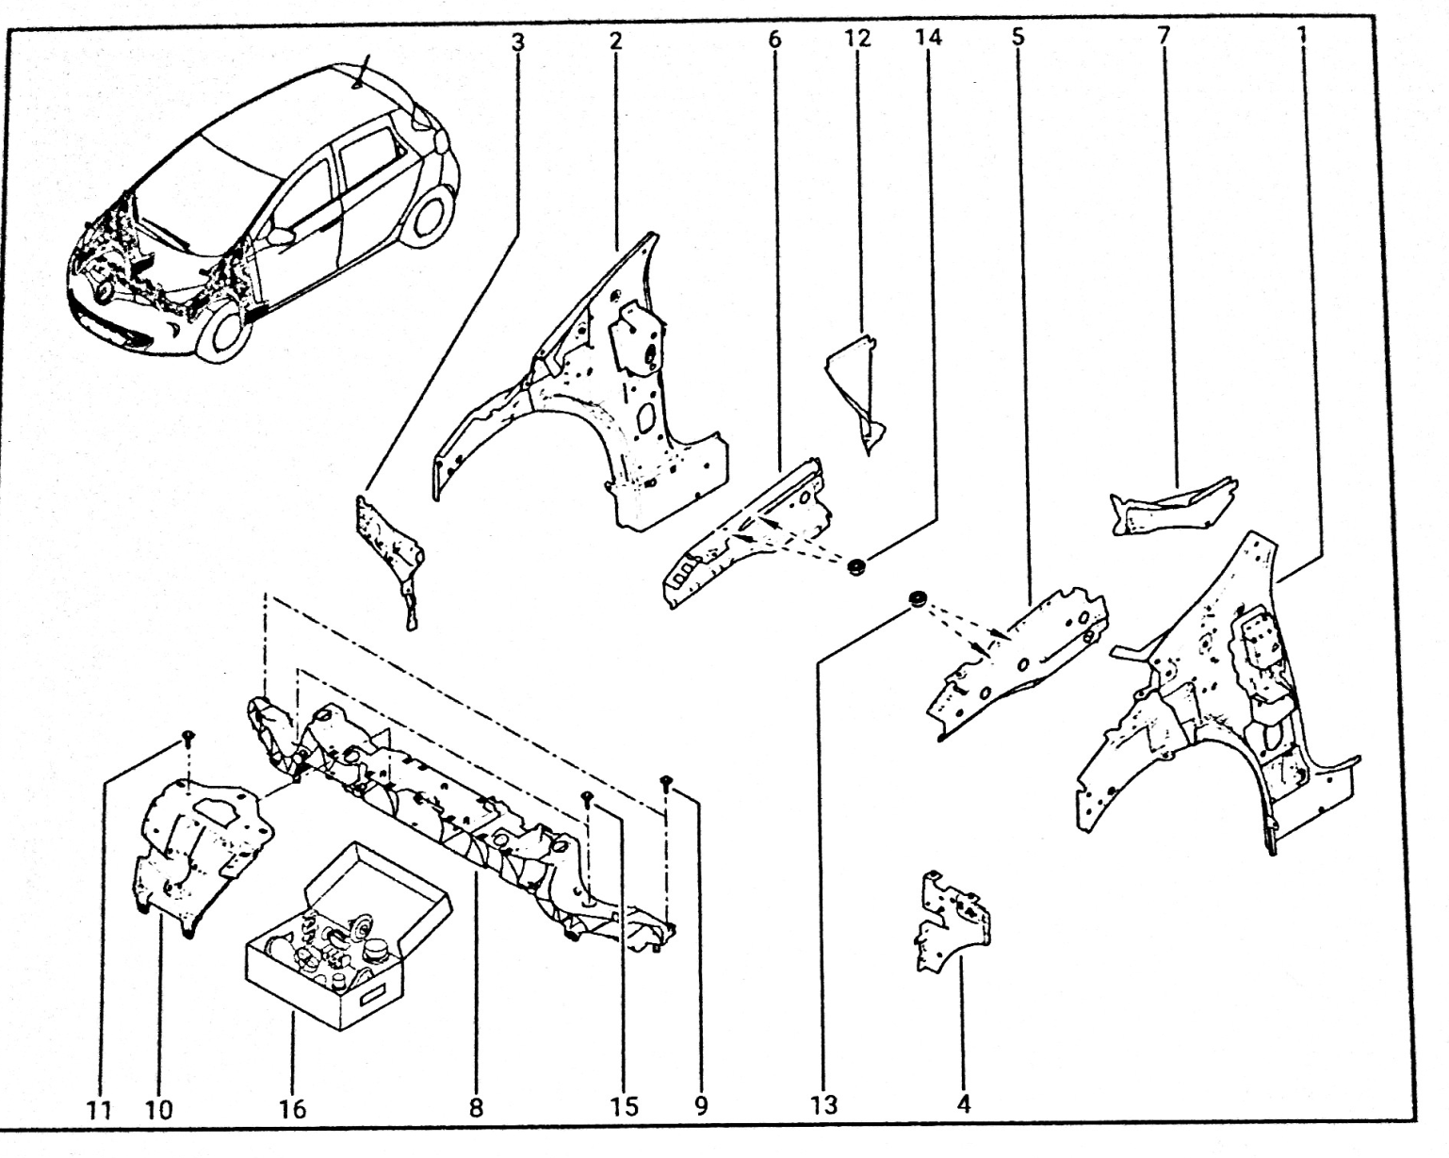

# 4. dÉposer, REPOSER Les ÉlÉments (20 points)

Après l’analyse et la vérification des pièces reçues et avant la restructuration, classer les éléments et les valeurs de réglage des éléments amovibles en rapport avec la réparation à partir du **DT page 8/15.**

**Q13)** **Compléter** le tableau ci-dessous en classant les éléments dans la bonne famille :

7 points

|  |  |  |  |
| --- | --- | --- | --- |
| **ÉLÉMENTS** | **Amovible fixe** | **Amovible mobile** | **Inamovible** |
| Pare choc AV | **X** |  |  |
| Capot moteur |  | **X** |  |
| Doublure aile AV |  |  | **X** |
| Renfort aile AV |  |  | **X** |
| Aile AVD | **X** |  |  |
| Porte AVD |  | **X** |  |
| Garniture de bas de caisse AVD | **X** |  |  |

**Q14) Donner** 3 exemples différents de méthodes d’assemblage pour les deux familles d’éléments suivants rencontrées sur un véhicule :

1. **ÉLÉMENT AMOVIBLE :** - **……………………………………………………………….** 3 points

* **………………………………………………………………**

* **……………………………………………………………….**

1. **ÉLÉMENT INAMOVIBLE :** - **……………………………………………………………**3 points

- **……………………………………………………………**

- **……………………………………………………………**

**Q15)** Dans le but de faire un montage à blanc, il vous est demandé de **rechercher** les valeurs et de **compléter** le tableau ci-dessous. 7 points

|  |  |  |  |
| --- | --- | --- | --- |
| Implantation | Jeux mini (mm) | Jeux constructeur (mm) | Jeux maxi (mm) |
| Aile avant - Capot avant | **2** | 3,5 +/- 1,5 | **5** |
| Aile avant – Porte latérale avant | **2,7** | **4 +/- 1,3** | **5,3** |
| Aile avant – Montant de baie de pare-brise | **2,7** | **4 +/- 1,3** | **5,3** |
| Porte latérale avant – Porte latérale arrière | **3,3** | **4,5 +/- 1,2** | **5,7** |
| Porte avant – Bas de caisse | **2,5** | **4,5 +/- 2** | **6,5** |

# 5. montage et rÉglage de la charniÈre DE PORTE (11 points)

Le rapport d’expertise préconise le remplacement de la porte avant droite et de ses charnières.

Il vous est donc demandé de préparer le remplacement des charnières et le montage à blanc de la porte avant droite.

**Remplacement des charnières**

**Q16**) À partir du **DT 15/15**, **donner** le repère des deux charnières. 2 points

**Repères charnières** → ………………………………………………………………………………….

**Q17)** À partir du **DT 15/15**, **donner** le nom de la charnière représentée ci-dessous en entourant la bonne réponse. 1 point

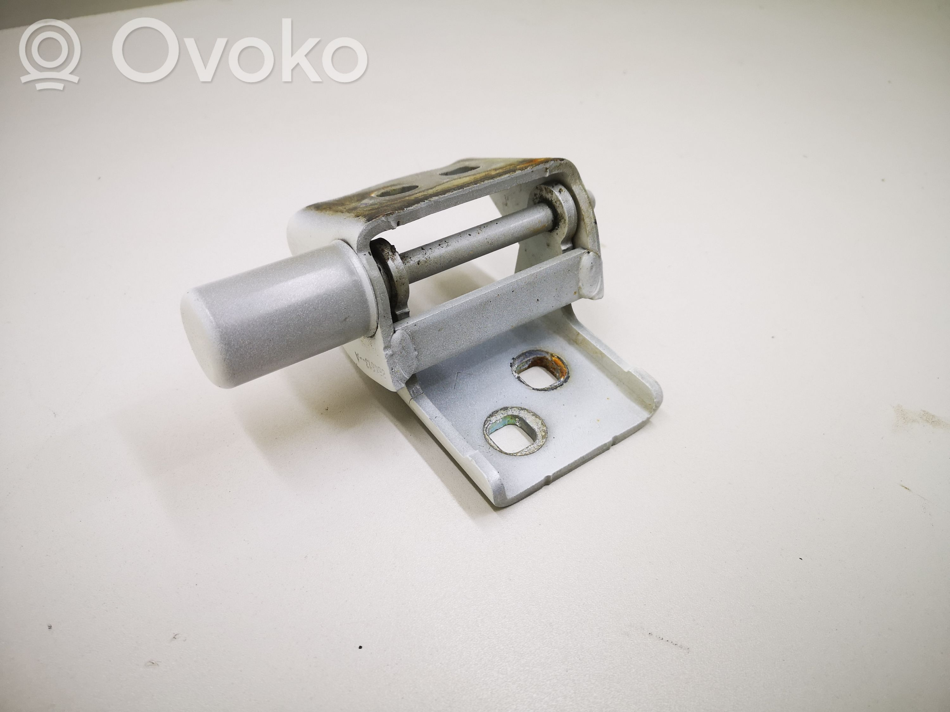

|  |  |
| --- | --- |
| **Charnière supérieure** | **Charnière inférieure** |

**Q18)** À partir du **DT 15/15** et de la représentation de la vis 4 ci-dessous, **donner** le nom de l’outil nécessaire pour visser cette dernière en entourant la bonne réponse.1 point

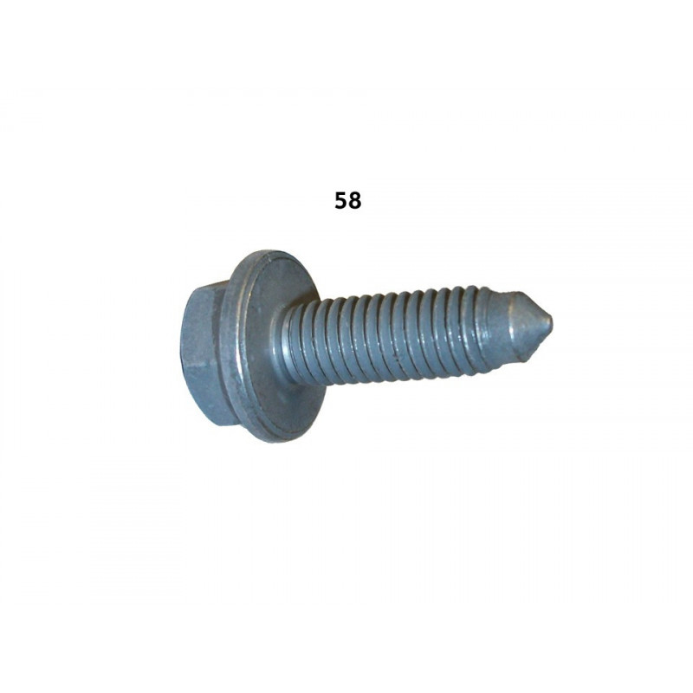

|  |  |  |
| --- | --- | --- |
| **Cliquet avec douille Hexagonale de 13** | **Cliquet avec douille Torx de 8** | **Tournevis PZ3** |

**Réglage des jeux d’aspect de la porte**

Le montage à blanc est réalisé, un réglage des jeux d’aspect doit être effectué. Pour cela :

**Q19)** À partir du **DT 8/15**, **donner** l’ensemble des jeux d’aspect qui doivent être pris en compte pour le montage de la porte dans le tableau ci-dessous. 5 points

|  |  |
| --- | --- |
| **N° Implantation** | **Intitulé du jeu d’aspect** |
|  |  |
|  |  |
|  |  |
|  |  |
|  |  |

**Q20)** Des lumières ont été réalisées sur les deux éléments de la charnière côté porte et côté caisse.

Ces lumières sont de forme carrée, **donner** leur fonction en cochant la bonne réponse dans le tableau ci-dessous. 2 points

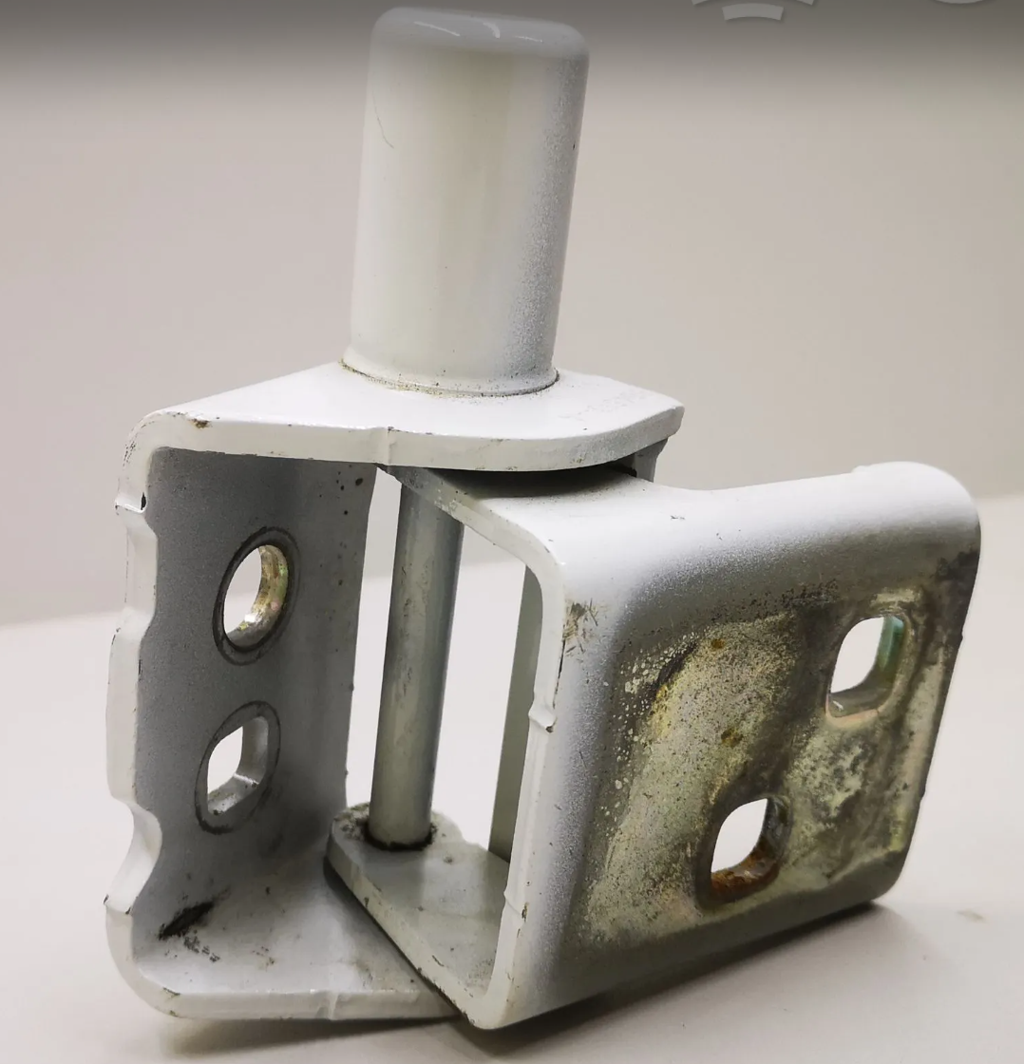

Lumière côté caisse

Lumière côté porte

|  |  |
| --- | --- |
|  | **Permettent un réglage latéral de l’ouvrant uniquement** |
|  | **Permettent un réglage vertical de l’ouvrant uniquement** |
|  | **Permettent un réglage latéral et vertical de l’ouvrant** |
|  | **Permettent un simple jeu pour laisser passer la vis sans frotter** |

# 6. RESTRUCTURATION (18 points)

Suite à votre travail d’organisation et de préparation de votre poste de travail, il vous est demandé de décrire la méthode de travail afin d’effectuer le remplacement partiel de la doublure d’aile AVD et du renfort, à l’aide du **DT pages 9/15 et 12/15.**

**Q21)** Vous devez effectuer le remplacement partiel de la doublure pied avant droit. **Donner** l’épaisseur en millimètre de la doublure pied avant ?1 point

**………………………………………………………………………………………………………………………….**

**Q22) Citer** les différents types de soudures utilisées pour effectuer le changement partiel de la doublure de pied AVD ? 1 point

**………………………………………………………………………………………………………………………….**

**Q23)** Que signifient les abréviations de soudure suivantes : 1 point

* **MAG** : **………………………………………………………..**
* **SERP** : **………………………………………………………**

**Q24)** Quelle solution anti-corrosion est utilisée en carrosserie avant la soudure **SERP**?1 point

……………………………………………………………………………………………………………….

……………………………………………………………………………………………………………….

**Q25)** **Donner** les 3 phases de fonctionnement du poste **SERP** lors de l’opération de soudure :

3 points

|  |  |  |
| --- | --- | --- |
| **PHASE 1** | **PHASE 2** | **PHASE 3** |
|  |  |  |
|  |  |  |

**Q26)** Dans le cas du remplacement de la doublure de pied avant par soudure SERP, lorsque l’on effectue deux points trop rapprochés, il se crée un effet appelé « **SHUNT** ».

**Expliquer** en quoi consiste cet effet ? 2 points

**…………………………………………………………………………………………………………………………**

**…………………………………………………………………………………………………………………………**

**…………………………………………………………………………………………………………………………**

**Q27)** Si les faces d’accostage des pièces à souder ne sont pas accessibles :

1. **Citer** quel poste à souder vous allez devoir utiliser.1 point

**………………………………………………………………………………………………………………..**

1. **Donner** le nom de ce mode de soudure.1 point

**………………………………………………………………………………………………………………..**

**Q28)** Pour ne pas détériorer les organes électriques et électroniques du véhicule quelle action devez-vous effectuer ?1 point

**…………………………………………………………………………………………………………………………**

**Q29)** Où doit-on positionner la masse du poste à souder lors de l’intervention ?1 point

**………………………………………………………………………………………………………………………...**

**Q30)** Quelles solutions anti-corrosion sont utilisées en carrosserie après la soudure pour les parties accessibles et non accessibles ?5 points

|  |  |
| --- | --- |
| **PARTIE ACCESSIBLE** | **PARTIE INACCESSIBLE** |
| **…………………………………………………………**  **…………………………………………………………**  **…………………………………………………………**  **…………………………………………………………** | **…………………………………………………………**  **…………………………………………………………**  **…………………………………………………………**  **…………………………………………………………** |

# 7. TRI SÉLECTIF DES DÉCHETS (5 points)

En fin de chantier, vous avez accumulé de nombreux déchets. Votre entreprise pratique le tri sélectif, ceux-ci sont répertoriés en deux catégories : les déchets non dangereux (**DND**) et les déchets dangereux (**DD**).

**Q31)** Vous devez classer les déchets suivants accumulés lors de votre chantier en cochant la case correspondant à sa catégorie.5 points

|  |  |  |
| --- | --- | --- |
| **DND** | **Déchets** | **DD** |
| **X** | * Pare-chocs AV |  |
| **X** | * Optique AV nu |  |
|  | * Pot de peinture usagé | **X** |
| **X** | * Cartouche vide de joint PU |  |
|  | * Aérosol d’apprêt soudable vide | **X** |
| **X** | * Aile AV (Plastique ABS) |  |
| **X** | * Papiers abrasifs usagés |  |
|  | * Lampe au gaz Xénon | **X** |
|  | * Chiffon souillé de mastic pulvérisable | **X** |
| **X** | * Carton d’emballage |  |

# ContrÔle de GÉOMÉTRIE (14 points)

Suite à la remise en état du véhicule, vous devez procéder à un contrôle de géométrie, en vous appuyant sur le **DT page 14/15.**

**Q32)** **Citer** les contrôles préliminaires à effectuer sur le véhicule avant de l’installer sur le banc de géométrie :6 points

**………………………………………………………………………………………………………………………….**

**………………………………………………………………………………………………………………………….**

……………………………………………………………………………………………………………….

**Q33)** L’écran de l’appareil de géométrie vous propose la lecture de différents types d’angles qui composent le train roulant.4 points

**Donner** le nom de l’angle avec l’image correspondante :

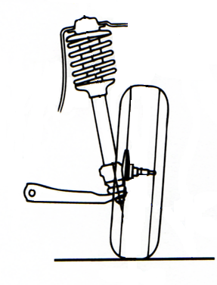

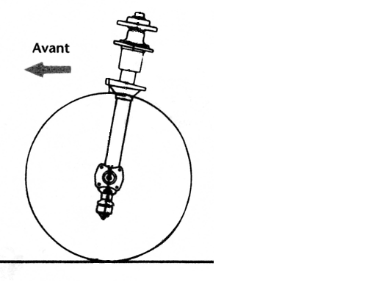

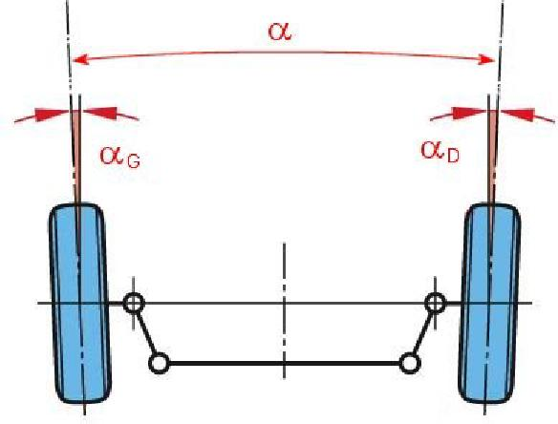

**Q34)** Sur quel angle allez-vous travailler pour régler le train roulant avant ?4 points

|  |  |  |  |
| --- | --- | --- | --- |
| **Angle** | **Valeur** | **Réglable** | **Non réglable** |
| Pivot avant | 11°30’ +/- 35’ |  | **X** |
| Carrossage avant | -29° +/- 1° |  | **X** |
| Chasse avant | 6,17 mm +/- 1,0 mm |  | **X** |
| Parallélisme avant | 0°11’ +/- 11’ |  |  |